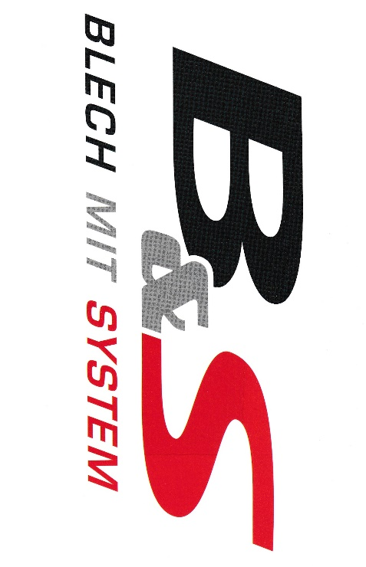
B&S Blech mit System GmbH & Co KG je rodinná firma s 220 zaměstnanci, založená v roce 2004. Firma se zabývá výrobou plechových šasí skříní zejména pro evropskou klientelu.
Cílem nabízené stáže je seznámit studenty s celým procesem výroby od převzetí výrobního materiálu do firmy až po zabalení hotových výrobků a distribuce zákazníkovi. Stáž je zaměřena na rozvoj technického myšlení, znalost technologie výroby a konstrukce v mezinárodním prostředí. Svým odborným zaměřením i časovým rozsahem je stáž připravena tak, aby student odpracoval celkem 520 hodin (cca 13 týdnů) a splnil podmínky uznání předmětu Odborná praxe (20kreditů).

Student si projde všechna oddělení, kde pracují mimo jiné i někteří čeští pracovníci:
- Oddělení – Laserové řezání a vysekávání dílů z plechů
- Broušení dílů
- Ohýbání a ohraňování
- Nalisování matic a šroubů
- Svařování a broušení
- Bodové svařování
- Vrtání, závitování, CNC frézy a CNC soustruh
- Povrchové úpravy a broušení, satinování
- Laserové gravírování
- Prášková lakovna
- Oddělení kontroly
- Montáž, myčka, balení
- 3 týdny závěrečná spolupráce s ředitelem výroby na optimalizaci výroby, technologie výroby, cenové kalkulace, programování, práce ve 3D softwaru.
Seznámení se strojovým parkem, viz příloha.
Požadavky:
- Studium technického oboru
- Technické myšlení
- Základy němčiny
Nutné mít vlastní osobní automobil.
Cena ubytování v apartmánech 15 km od firmy 350Eur / měsíc. Firma dodá kontakt.
Možnost nakoupit si jídlo v areálu firmy, k dispozici kuchyňka.

Budete-li potřebovat pomoc se zpracováním CV a motivačního dopisu, získat další informace o firmě a grantu z programu Erasmus+, obraťte se na koordinátora zahraničních vztahů:
Ing. Alena Tikalská, tikalska@mail.vstecb.cz, tel. 778 775 712.

Adresa společnosti: Josef Buchinger-Strasse 12, 94481 Grafenau, Německo
https://www.blechmitsystem.de/

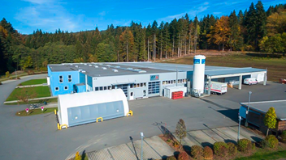

Vybavení strojového parku firmy:

